1. Classes

1.1 Multiplicidade

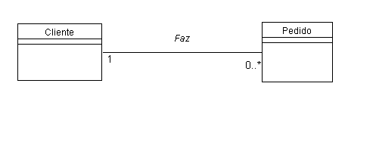
Um dos aspectos chaves em associações é a cardinalidade de uma associação, chamada na UML de multiplicidade. Especifica por exemplo, em quantas companhias uma pessoa pode trabalhar, quantos dependentes pode ter um indivíduo.

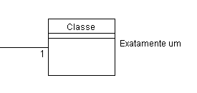
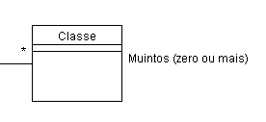
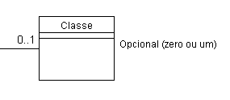

Multiplicidade | Significado
0..1 | Zero ou um
1 | Somente 1
0..* | Maior ou igual a zero
* | Maior ou igual a zero
1..* | Maior ou igual a 1
1..15 | De 1 a 15

  - Desenho de um Diagrama de Classes

Suponha que os trabalhos da Clínica Médica iniciem com a chegada de um Paciente. O provável paciente dirige-se à enfermeira que está na portaria e se identifica lhe dizendo seu Nome e o número de alguns documentos. A enfermeira verifica se o paciente já foi atendido em alguma data anterior. Caso seja constatado que o paciente nunca foi atandido na clínica, ele fornece informações pessoais à enfermeira que efetua o seu cadastramento. Após esse passo, o Paciente está apto a marcar uma consulta, caso seja de seu interesse. A enfemeira precisa se organizar e identificar uma data e um horário em que a consulta possa ser marcada. O Paciente então, está apto a entrar na sala do Médico, que previamente muniu-se de informações do Paciente. Neste momento, o Paciente precisa esboçar ao médico todos os sintomas, problemas e restrições que o levaram à clínica. O médico, então, avalia essas informações da saúde do Paciente e efetua um diagnóstico que pode ser seguido de um pedido de exames, além de um receituário de medicamentos, além da indicação de um retorno. Ao sair da sala do médico, o paciente precisa informar à enfermeira os dados do pagamento que podem ser feitos em dinheiro ou por algum convênio médico

Identificando as classes e Atributos

Medicamentos
Nome: string
principioAtivo: string
contraindicação: string
indicação: string

Consulta
identificação: string
data: data
horário: time
paciente: paciente
médico: médico

Diagnóstico
data: data
pedido: exame
doençaAnterior: string
exameAnterior: string
observacao: string
Enfermeira
matricula: string
nome: string
dataAdmissão: data

Médico
nome:string
numeroCRM: string
especialidade: string

Doença
codigoDoença: string
nome: string
sintomas: string

Paciente
nome: string
cpf: real
endereço: string
dataNascimento: data
diag: Diagnóstico

Pagamento
valor: real
data: data
tipo: string

Exame
pac: Paciente
tipo: string
dataPedido: data
dataEntrega: data
requisitante: médico

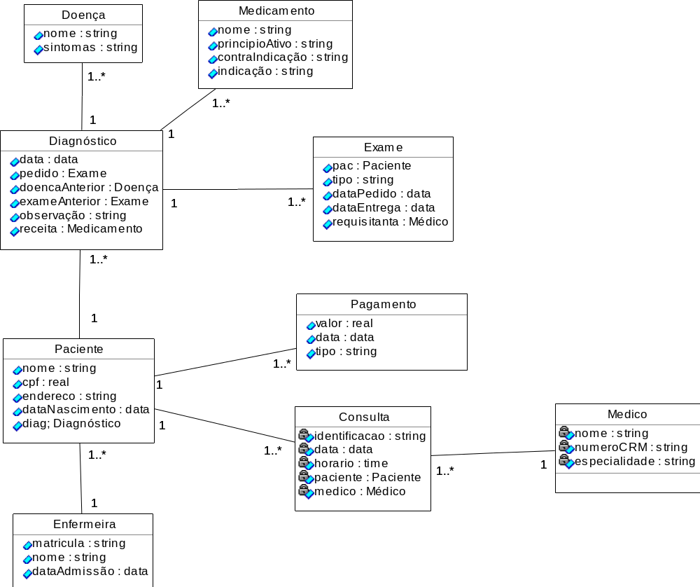

Exercíco

A biblioteca da Universidade empresas aos alunos, funcionários, professores e outras pessoas cadastradas os seguintes tipos de obra:

Livro
Fitas de Vídeo

No entanto, ainda existem outros serviços prestados na biblioteca:

Consulta a revistas
Consulta a jornais e periódicos
Acesso público à internet
Consulta a bibliotecas virtuais especializadas

Na biblioteca da universidade para se cadastrar, um usuário necessita comprovar o vínculo com a instituição, mesmo que seja um grau de parentesco (por exemplo, os filhos do Prof. Ms.c Joaquim Rodrigo podem usar a biblioteca)

Após ser cadastrado na biblioteca, para usar os serviços, o usuário recebe um cartão magnético (CONTENDO OS SEUS DADOS DE USUÁRIO). Caso ele deseje um livro emprestado, deve usar o cartão magnético. No instante do empréstimo, o funcionário verifica se existe alguma pendência . Caso exista, o empréstimo não pode ser feito e pior, caso haja multa, sua carteira magnética só é devolvida após a quitação do débito. O empréstimo tanto de livros quanto de fitas de vídeo se dá por um período máximo de sete dia. Nesse intervalo, o usuário que deseja algum livro ou fita que esteja emprestada pode reservar, de forma que seja o próximo a tomar a obra emprestada quando for devolvida (cada usuário pode reservar, no máximo, duas obras.

Periódicos não podem ser emprestados. Neste caso o usuário deixa seu cartão magnético com o atendente e pode fotocopiar o que deseja, e quando devolver, terá seu cartão magnético de volta.

Quando se trata de usar os serviços da sala de Internet( seja pesquisa simples, seja pesquisa a biblioteca virtuais), o usuário precisa indicar, por meio de seu cartão magnético, o horário de entrada. Neste caso, qualquer usuário pode ter, no máximo 30 minutos para o acesso.

Uma situação muito importante nessa biblioteca é o cadastro das obras. Quando as obras chegam, elas não podem ser emprestadas até que os bibliotecários efetivem o seu tombamento. Os bibliotecários não sabem qual o intervalo de período que os livros chegam, pois os pedidos partem do setor de compras da Universidade, no entanto, quando as obras chegam, os bibliotecários são responsáveis por cadastrar os dados da chegada, tais como:

Nota Fiscal
Fornecedor
Data de Chegada
Codição de Entrega
Prazo para Renovação (Caso se trate de periódicos)

a) Aplicando os conhecimentos adquiridos defina

1. Atores
2. Funções do Sistema
3. Tabela De eventos
4. Diagramas de Caso de Uso

b)Descreva um modelo de classes par este ambiente, considerando qye quaisquer elementos externos (por exemplo, o setor de compras) NÂO deveriam ser modelados. Represente só os atributos não se preocupando com os métodos.

